Муниципальное бюджетное дошкольное образовательное учреждение
«Детский сад «Сказка» города Николаевска»
Николаевского муниципального района Волгоградской области

Утверждено:
Заведующий МБДОУ «Сказка»
______________ Т.В. Меденцова

Акция для родителей младшей группы на тему: «Экономить просто»
/в рамках Всероссийского фестиваля энергосбережения «Вместе Ярче-2017 в Николаевском муниципальном районе Волгоградской области/.
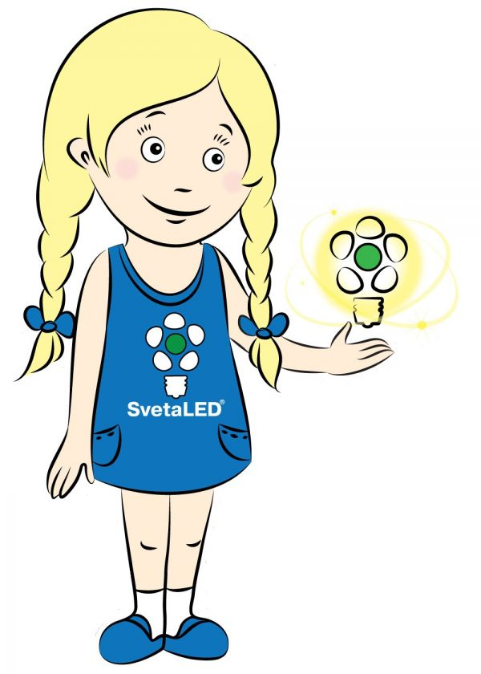

Подготовили и провели:
воспитатель I квалификационной категории
Кутепова Наталья Владимировна
Воспитатель:
Колесниченко Светлана Николаевна

Сентябрь 2017 год
В рамках Всероссийского фестиваля энергосбережения «Вместе Ярче-2017 в Николаевском муниципальном районе Волгоградской области мы организовали акцию «Экономить просто». Родителям были вручены буклеты и памятки о правильном и бережном отношении к энергоресурсам.

